Lublin, 04 stycznia 2021 r.
FERIE ZIMOWE W MUZEUM WSI LUBELSKIEJ
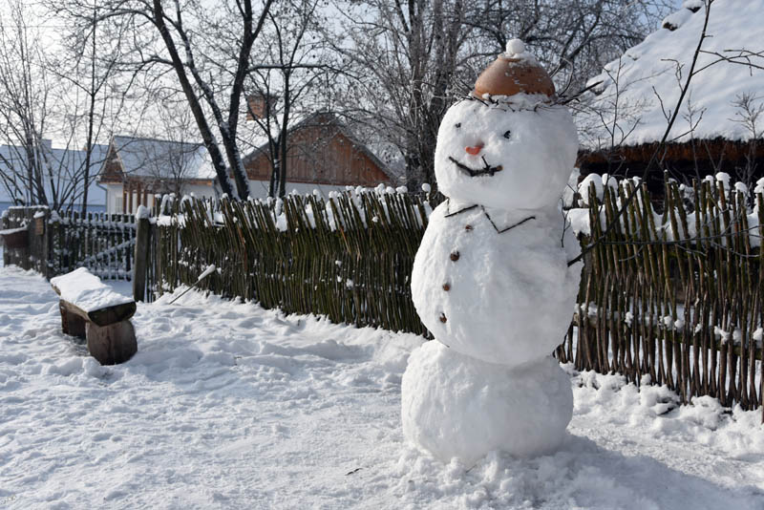

Zupełnie nowa, wyjątkowa oferta na ferie zimowe 2021 dla najmłodszych i ich rodzin już czeka gotowa w Muzeum Wsi Lubelskiej. Tym razem zwiedzający będą wędrowali specjalnie wytyczonymi tematycznymi trasami, mniej znanymi, rzadziej uczęszczanymi, za to niezwykle malowniczymi. Pierwsza z nich przyniesie odpowiedzi na zagadki ornitologiczne, druga poprowadzi rymem tam, gdzie na co dzień niewielu zagląda.

Na czas zbliżających się ferii zimowych Muzeum Wsi Lubelskiej przygotowało dla najmłodszych wraz z opiekunami dwa różnorodne sposoby zwiedzania. Pierwszy – to ścieżka ornitologiczna, po której poprowadzi drukowany Przewodnik dostępny dla każdego w recepcji lubelskiego skansenu. Wyznaczona ścieżka wiedzie m.in. wiejskimi drogami Muzeum. Wytyczona została z myślą o osobach pragnących poznać towarzyszące człowiekowi pospolite gatunki ptaków. Ścieżka zapewnia możliwość obserwacji ptaków przyzwyczajonych do obecności człowieka, czyli mniej płochliwych i pozwalających się obserwować z mniejszej, niż gdzie indziej odległości. W nauce rozpoznawania gatunków pomocne będą zamieszczone w Przewodniku po ścieżce ornitologicznej krótkie ich opisy, ilustrowane fotografiami autorstwa lubelskich miłośników ptaków. Wędrówkę ułatwią zamieszczona mapa wraz z opisem trasy. Na zwiedzanie ścieżki należy zarezerwować ok. 2 godziny.
Drugą propozycją jest Rymownik – rodzaj gry terenowej, pełni on funkcję alternatywy do tradycyjnego zwiedzania. Poprowadzi zwiedzających rzadziej uczęszczaną, za to malowniczą trasą, w te nieco odleglejsze zakątki Muzeum. Oprócz odnalezienia wytyczonej ścieżki w terenie, trzeba będzie także odgadnąć słowa w tekście, które w rozwiązaniu utworzą hasło. Przewidywany czas wędrówki to ok. 70 minut.
Zarówno Przewodnik po ścieżce ornitologicznej, jak i Rymownik będą dostępne dla zwiedzających w recepcji Muzeum.
Bilety: 12 zł/6 zł
------------------------------------
MUZEUM WSI LUBELSKIEJ
al. Warszawska 96, 20-824 Lublin
tel.: 81 533-85-13

